個人年度分析摘要
課程名稱: 金融資料探勘
作業名稱: 個人年度分析摘要
姓名: 張嘉洵
學號: 411336039
組別: 第 8 組
負責年度: 2020
繳交日期: 2026/04/30

第一章 作業目的
利用 Python 與 AI 工具，把老師給得壓縮檔處理成IV Data，整合四年資料後分析
第二章 原始資料說明
● 2020 年選擇權分析索引檔.csv:包含每日統計之 IV 均值、標準差與交易量數據。
● 2020 台指選擇權逐筆資料:原始交易明細,用於計算隱含波動率之基礎。
第三章 資料建構流程
3.1 數據處理流程說明
● 索引檔解析:使用 utf-8-sig 編碼讀取索引,解決 CSV BOM 字元造成的欄位讀取錯誤。
● 交易篩選條件:
○ 商品過濾:僅保留商品代號為 "TXO" 的台指選擇權。
○ 流動性過濾:篩選「成交數量 > 30」的樣本,避免極端報價影響 IV 計算。
3.2 核心計算模組 (The IV Computation)
● IV 逆推 (Bisection Method):採用 Black-Scholes 模型結合二分法,輸入市場成交價、標的價、履約價、時間與利率,反推市場隱含波動率。
● 異常處理:針對結算日或休假日(交易量為 0)之數據進行標記,避免影響年度趨勢分析。
第四章 最終索引檔欄位說明
欄位名稱 | 意義說明 | 資料型態
Date日期 | 代表該筆統計數據  所屬的日期 | Date
Call_IV_Mean  買權隱含波動率均值 | 當天所有符合條的買權（Call）所計算出的隱含波動率之算術平均數。反映市場對未來上漲風險的平均預期。 | Float浮點數
Put_IV_Mean  賣權隱含波動率均值 | 當天所有符合條件的賣權（Put）隱含波動率平均數。通常用來衡量市場的恐慌程度或避險成本。 | Float浮點數
Put_IV_Std  賣權隱含波動率標準差 | 衡量當天各個不同履約價賣權之間 IV 的分歧程度 | Float浮點數
Call_Vol買權總成交總量 | 當天所有納入計算之買權合約的成交張數總和 | Float整數
Put_Vol賣權總成交總量 | 當天所有納入計算之賣權合約的成交張數總和 | Float整數
PCR (Put-Call Ratio)  成交量比率 | 計算公式為 Put_Vol / Call_Vol。PCR > 1 代表賣權交易較活躍；PCR < 1 代表買權交易較活躍 | Float浮點數
第五章 成果展示
展示前十筆資料
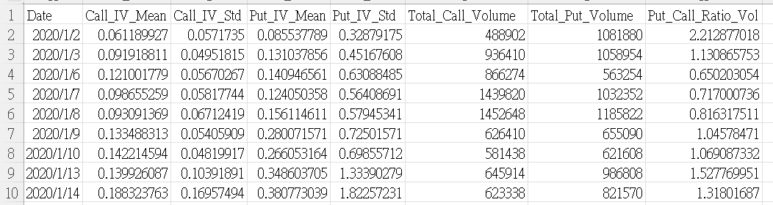

第六章 問題與修正
(1)找不到索引檔
原因：索引檔 Index_411336039_2020.csv 的編碼問題，導致程式抓不到名為 Date 的欄位
解決方案：使用了 encoding='utf-8-sig' 讀取 CSV，這會自動過濾掉檔案開頭的隱形字元（BOM）
第七章 AI Prompt 實作與優化紀錄摘要
(1)任務目標
運用 2018–2024 年間任選連續三年之臺 指選擇權（TXO）逐筆交易資料，分別析看漲投資人及看跌投資人每日隱含 波動率的平均與樣本標準差，並將臺指選擇權買賣權比（Put/Call Ratio, PCR） 納入整合分析，說明其財務與統計上含意
二、 Prompt 迭代歷程 (The Iteration Process)
僅簡單要求 AI 「幫我算選擇權IV」，導致AI 使用錯套件，導致結果錯誤；此外，AI 無法順利找出壓縮檔的檔案，導致Colab崩潰。
最佳指令 (The Master Prompt)
1.使用black-scholes模型計算Call選擇權價格並透過"二分法"反推IV
2.資料處理:熟練使用pandas 處理金融交易資料 包含自動偵測(utf-8)與清洗資料
3.請增加交易量超過30的條件 交易量是OptionDaily的"成交數量(B or S)"去除前後空白(重要!)
4.最後請將每日的隱含波動率做敘述性統計(ex:平均值 標準差...)
透過雲端與COLAB製作
有部分日期會這樣 處理 2020-mm-dd 時發生錯誤: float division by zero
其中mm dd是部分日期

